安装gdb和g++

# 上传deb.tar.gz文件安装文件到虚拟机安装

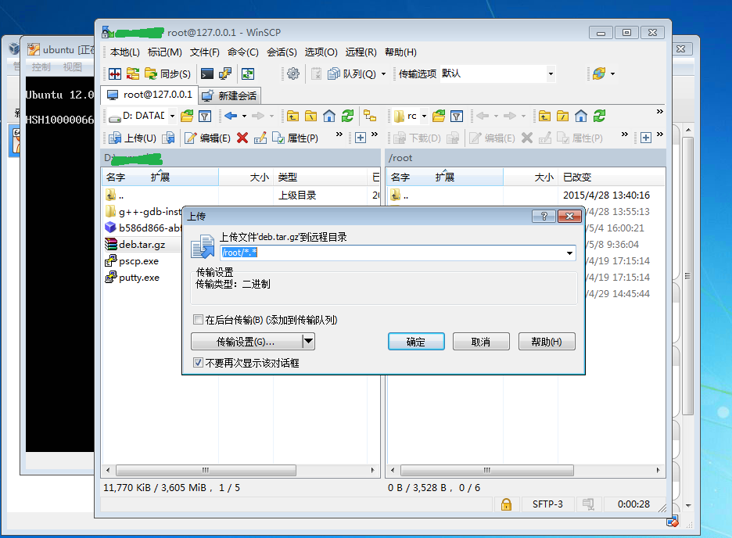

解压,并进入 deb目录

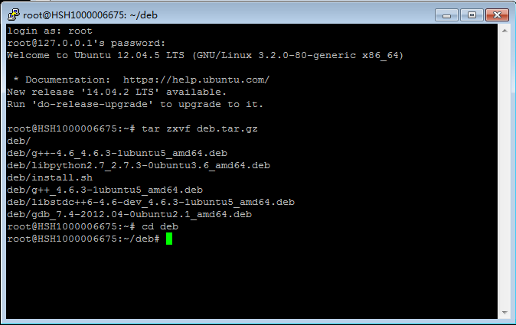

运行./install.sh

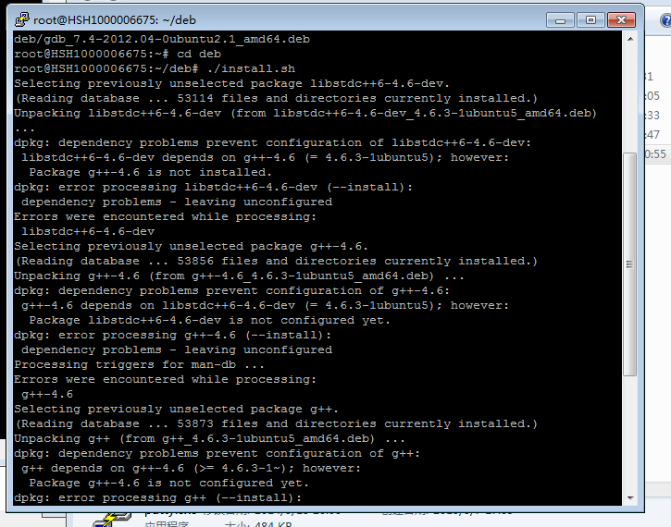

装完后测试效果

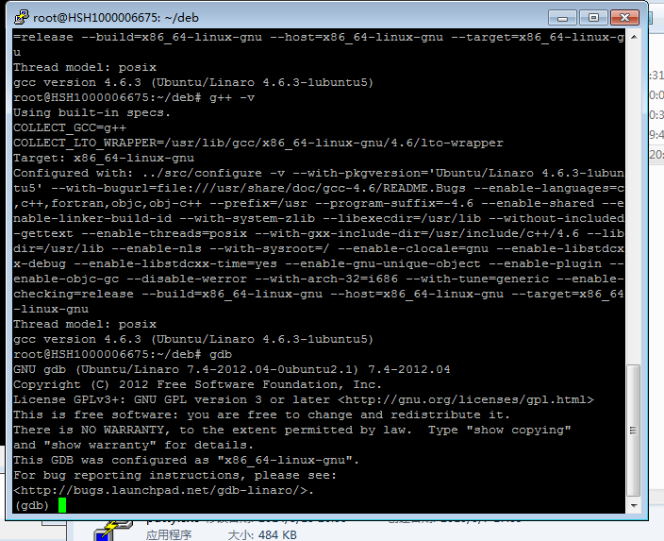

# 有公网权限，直接用apt-get安装

